SDH Drunče vás zve na soutěž v požárním útoku
O pohár starosty obce Drunče
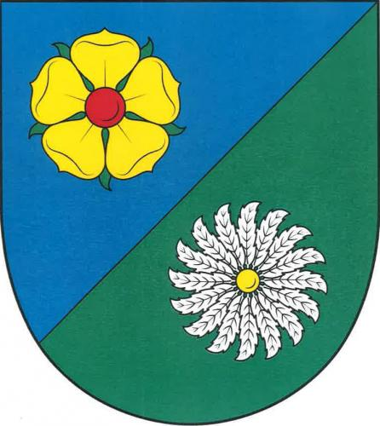
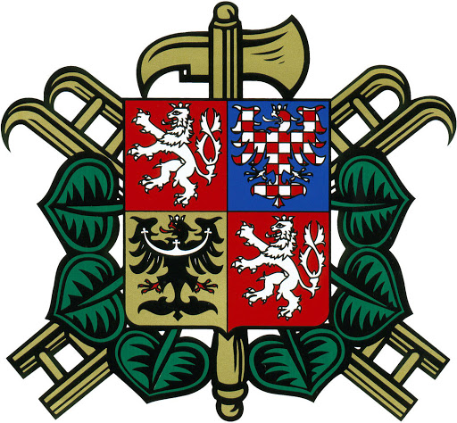

Datum konání: 30.5.2020
Místo konání: Hasičské hřiště SDH Drunče (viz. mapka)
Prezentace družstev: 13:00 – 13:30
Mnich

Březina

Hřiště
Zahájení soutěže: 13:40
Startovné: 200 Kč
Kategorie: Muži, Ženy, Děti
Podmínky soutěže:
- Stříkačky pouze PS 12
- Hadice silné/slabé
  - Muži 3B
  - Ženy 2B
  - Děti 2B (každé 10 m)
- Základna zámková dlažba
- Náběh a trať travnatý povrch
- Časomíra elektronická (sklopné terče)
Občerstvení během soutěže zajištěno.
Kontakt:
- Michal Drs 723 769 594
- Petr Soucha 606 693 397
Soutěž není pojištěna.

